https://www.novarepublika.cz/2025/01/nejvyssi-cena-elektriny-z-cele-evropy-je-diky-fialove-vlade-v-ceske-republice-srovnavaci-mapa

Nejvyšší cena elektřiny z celé Evropy je díky Fialově vládě v České republice! (srovnávací mapa)

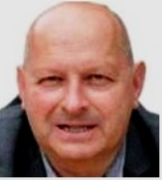
3. ledna 2025 Jaroslav Štefec Skandální zjištění zveřejnil plk. Jaroslav Štefec na svém facebooku: vzhledem ke svým příjmům a kupní síle koruny platíme ze všech států Evropské unie i neunijních států Evropy NEJVÍC! Přitom jsme jejími čistými vývozci! Vinu na tom má Fialova vláda zemských škůdců.
Zajímavá mapa cen elektřiny napříč EU v roce 2024. Na to, že jsme čistí vývozci …
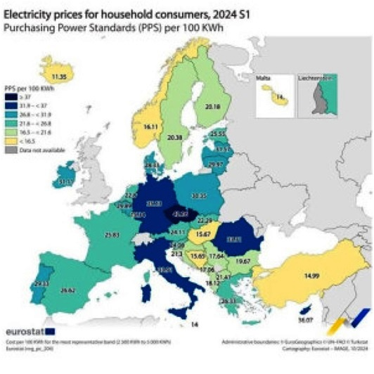

PS pro šťouraly:
Standard kupní síly (z ang. The purchasing power standard, PPS) je umělá měnová jednotka. Teoreticky můžete za jeden PPS koupit stejné množství zboží a služeb v každé zemi. Přeshraniční cenové rozdíly znamenají, že pro stejné zboží a služby potřebujete různé množství národních měnových jednotek v závislosti na zemi. Je to technický termín, používaný Eurostatem pro společnou měnu, v níž jsou agregáty národních účtů očištěné o rozdíly v cenových hladinách v rámci parity kupní síly (PPP). PPP tak lze interpretovat jako směnný kurz PPS vůči euru.
*
na mapu upozornil Jaroslav Štefec na svém FB (2.1.2025)

